经济全球化与人民币汇率问题
——“欧元之父”、诺贝尔经济学奖获得者、美国哥伦比亚大学教授罗伯特·蒙代尔
（根据2005年5月23日在哈商大讲学内容录音整理）

我今天要讲的题目是“经济全球化与人民币汇率问题”。
首先，我想先简略回顾一下世界经济发展的趋势。因为这个趋势可以使我们对这个世界有个整体的认识，然后我会谈到一些具体的问题。会涉及到中国经济的崛起，中国人民币的汇率问题，美国经济的发展问题及对中国发展的一些建议。
我现在要讲一下世界经济发展的四大趋势。当然趋势有很多，但是下面这四个我认为是与我的演讲题目最相关也是最重要的。
第一个就是全球化。人类活动一旦有了和平作为基础，那么全球化就是不可避免的趋势。因为人与人之间的相互交易是人类社会发展的一个本性，只要没有战争，这种趋势就会一直延续下去。全球化的基本定义就是建立在贸易的相互联系及发展状况的基础之上的。总体来说，全球化对于人类发展是很有利的，但是并不是说对于每个地区和国家，甚至每个国家的每个行业都是有利的。因为每当经济发生一些大的变化时，总会有一些受益者，也会有一些受害者。现在对全球化持批评态度的人认为，全球化加速了全社会的不平等。我认为，这话也是有道理的。因为全球化就意味着有更多的专业分工，更多的贸易，有的行业就会萎缩，而有的行业就会扩展，那么肯定会有人受益，有人受损。但是这种批评而言从经济学角度分析就不适用了。
我们现在有个很好的例子就是中国。中国在过去的二十五年里，发展得非常迅速，使得世界五分之一人口的生活水平达到了前所未有的水平，减少了中国与其他国家的经济差距，甚至减少了这种不平等的程度。
第二个趋势就是信息与技术的革命。在过去的二十世纪里，信息技术是一直发展的。但是在过去的二十年里，发展速度尤其之快，其中一个最重要的表现就是互联网的发展，还有就是电视、电话、电脑与互联网的融合。这种信息技术的发展极大地降低了企业生产的成本，提高了生产力，而且影响也是非常广泛的。不光是对于企业，对于家庭与政府来说，也受到了很大的影响。
信息技术的作用使得国与国之间的差距缩小，因为它可以使以前技术落后的国家以很快的速度赶上发达国家。而且信息技术的发展也大大降低了技术的成本，而这正是生产力发展的重要要素之一。只要一个国家的劳动力能够达到一定的教育程度，能够使用已经获取的信息发展技术，那么他们就会从中受益很多。
中国也是一个非常适当的例子，中国就从信息技术发展中受益很多。中国从以前技术落后的局面发展到跻身信息技术领先的行列。而且中国也是一个能够利用信息技术革命使自身得到飞速发展的很大的经济体。
第三个我想简单地谈一下美国的经济。美国经济是非常重要的，因为它是世界头号的经济体。其GDP占全球GDP的25%－30%，所以美国经济对于其他国家也是非常重要的。在过去的二十五年之中，美国经济的发展是非常令人著目的，经济发展的强度、增长的速度以及创新都与五六十年代形成鲜明的对比。在五六十年代，美国经济的增长相对来说还是相当疲软的。当然这过去的二十五年的高速发展的很大原因应归于七八十年代供给学派的革命，也就是美国政府大幅度地降低了税率，使得美国经济变得更加有效率，从而使美国成为信息革命的领先者。我大部分的时间都是在美国度过的，我觉得我们应该密切的关注美国经济的发展，因为美国经济是影响全球经济的。
第四个要讲的就与今天要讲的货币联系的比较紧一些――欧元的诞生。欧元诞生的时候，其成员国有十一个，而现在有十二个成员国。各个国家放弃了自己的主权货币，欧元的诞生也算是世界上一个超级货币的诞生，其诞生也对世界经济产生了非常重大的影响。为什么欧元诞生的意义这么重大呢，因为在此以前美元占据着主导货币的地位，一直是世界上的头号货币。当然现在美元也是最重要的货币，但是欧元的诞生也使得欧元变得与美元一样的强大，这意味着在货币领导权方面，欧元要与美元争夺一席之地，即欧元会成为美元的竞争对手，最起码也是除美元之外的一个可行选择。
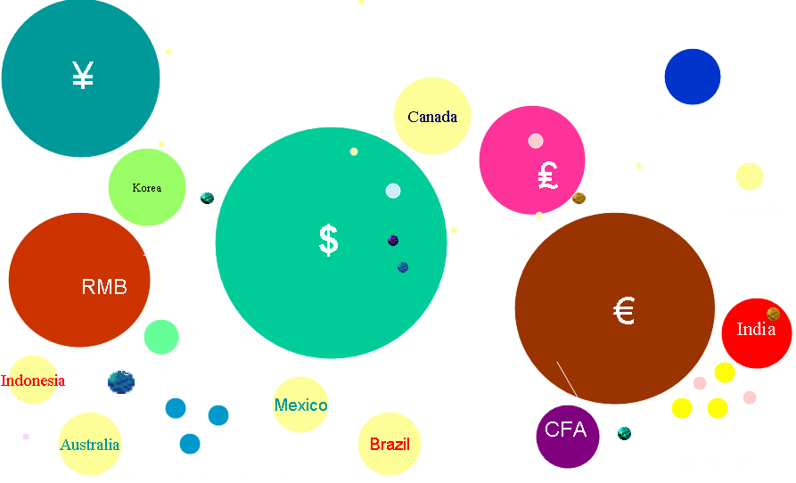
屏幕上显示的是一个货币区的地图，上面有大大小小的圆圈，其中每个圆圈的大小代表着其中货币的权力和实力，当然其实力与该国的经济实力成正比。图上最大的圆圈是美元区，GDP有十二万亿美元；第二个就是欧元区，GDP有十万亿美元；第三个就是日元区，GDP有五万亿美元；第四个是英镑区，大约GDP有两万亿美元；第五个就是人民币的货币区，大约GDP有1.6－1.7万亿美元。
现在中国的发展速度是其他国家无法相比的。在将来的三到四年里，中国人民币的货币区将会越来越大，从而取代英镑，成为第四大货币区。现在中国人民币区是第五位，在不久的将来会取代英镑成为第四，而再过些时日就会取代日元区成为第三大货币区。这也是人民币汇率问题变得如此重要的原因，也是世界各国都在讨论人民币的原因。
刚才讲了世界经济发展的四大趋势，下面要讲的是中国经济的崛起。
自从1978年以来，中国持续经济增长了二十七年，平均增长速度达9%左右。现在中国出口额占全世界出口额的6%左右，但很快会上升至7%－8%。而且外国直接投资已经达到一百亿美元，已经超过美国，成为头号的直接投资的流入国。而且中国外汇储备达到将近七千亿美元，仅次于日本，日本大约有九千亿美元。当然我们有很多发展的里程碑，比如说中国加入WTO，中国加入太空俱乐部，还有2008年北京将举办奥运会，2010年上海举办世博会。
中国成功的原因有，一方面是中国自身的原因，另一方面也是世界经济发展的趋势。
中国自身方面的原因是改革的动力和学习的渴望，非常有能力的劳动队伍，还有对新科技的创新与热情。此外还有政治领袖的成功过渡，非常稳定的政治环境。而且外部的信息技术革命与中国内部的经济发展充分融合。从世界大环境来说就是世界和平及全球化的影响。
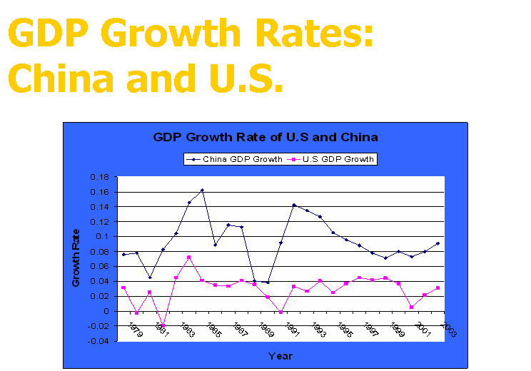
以上显示的走势图，就是美国与中国经济增长速度的对比。可以看出中国经济增长速度是远远高于美国经济增长速度的，但是我们应该注意到，美国的经济增长速度已经相当不错了。对于美国这个大的经济体而言，在客观历史上，最近二十五年是美国经济增长最好的时期，但是与中国相比还是差了很多。
由此所产生的问题就是，当一个国家的经济发展如此迅速的时候，所产生的影响会是什么，在发展过程中对其他国家所产生的不利影响又会有哪些，而其他国家又会怎样对待这个新兴的经济体？
古典经济学家，包括李嘉图、穆勒，还有马歇尔都认为：当一个国家经济增长的时候，这个国家本身会比以前有所改善，其生活水平也会提高。同时这个国家的发展对其他国家的发展也是有好处的，因为提供了更为廉价的商品。对增长中的国家来说，其贸易条件会恶化，但对于其他国家来说，其贸易条件会改善，这就是他们会购买到更廉价商品的原因。世界上所有的国家都从中国经济增长中受益，因为都能从中国购买到更为廉价的商品。
从这两方面来说，中国经济的快速发展让全世界的所有国家都受益了。但是我们不光考虑消费者从中受益，还要考虑到生产者以及就业的情况。如果说我们要考虑到生产者和就业的话，就需要对我们的模型进行改善。现在我们就不能用以前两个国家的模型了，应该转而用三个国家的模型。比如说有中国，再把世界上其他的国家划分成两种类型：一类是基础国家，主要是生产与中国类似的产品；第二种是生产与中国不同的产品的国家。
我们现在就举其中的一个例子。比如说中国现在生产玩具，中国可以用更低的成本生产和出口玩具。这样的话，那些同样生产玩具的国家，就会从中受损，他们的产品就卖不出去了。但是进口玩具的国家当然会从中大大受益，因为他们能用更低的价格进口玩具。当然这并不是一个什么新的现象，这也是竞争的必然结果。
在1992年，我在韩国开会。当时我在哥伦比亚大学的一个学生的父亲告诉我。在一年之内，中国的玩具出口商就在日本完全取代了韩国的玩具出口商，对于他们而言这当然是一件很不幸的事情，他们从中受到巨大的损失。当然你可以为韩国的玩具生产商和出口者感到难过，但是不能在他们身上浪费太多的眼泪，因为他们可以完全地转换到另外一条生产线上去，可能这条新的生产线对于他们的利润更大。韩国现在的经济非常成功，他们在汽车行业也是做得非常地出色。竞争是生命中必不可少的一个因素。在中国与其他劳动力充足的国家竞争的时候，比如说像墨西哥、印度，这些国家也会在与中国的竞争中受损。但是他们本身的经济发展也很迅猛，尤其是在软件行业，这在很大程度上得益于英语的使用。
我花这么长时间来解释这个现象，就是因为中国现在的发展造成的竞争性的冲击，实际上是许多国家对中国产生害怕的真正原因，而人民币汇率问题其实并不是一个真正的问题所在。真正的原因还是在于中国对于其他国家真正的竞争性的冲击。比如说中国现在是世界上最大的钢铁生产国，而且比位居第二的生产国的产量多出了很多。中国现在生产全世界50%的照相机和30%的电视机，25%－50%的家电用品。
今年一个非常大的冲击就是来自于其他国家对于中国进口产品份额的取消，因为这些国家在2004年年底必须要取消这些对中国产品的配额。当然他们有很长的时间来对中国的冲击做好准备，但是对于他们来说，依然是一个很大的冲击，这一方面也是中国应该加以注意的。就拿纺织品来说吧，它是国际贸易中最古老的贸易产品之一，在十九世纪的时候，英国占据着绝对霸主的地位，因为当时英国的工业革命使英国的纺织产品可以出口到全世界。但在十九世纪末，英国就丧失了这种比较优势，英国的公司就无法与印度的公司进行竞争了。就目前而言，美国和欧洲国家在纺织品市场上已经不具备比较优势了，如果例外的话就只可能在服装的设计方面。而中国在纺织品生产方面是绝对有长期优势的，而且在将来很长的时间里会保持这种优势。所以我认为在这方面，世界上其他国家应该逐渐调整以适应来自中国的这种冲击，而中国在将来的纺织品领域还是会占据主导地位的。
当然这是一种长远的现象，就短期而言，政府不能对此坐视不管，因为纺织品的制造商肯定会向政府抗议说中国的纺织品进口造成了国内的失业问题，如果政府官员对此不采取措施的话，他们肯定会被赶下台的，所以他们一定会采取相应的措施。所以在未来的三至五年之内，根据这种调结的措施或进程，有可能是互相混合的，就是说中国与其他的国家相互进行威胁。但从长远来看，中国在纺织品市场上还是会占据主导地位的。美国国会就采取了一项决议，即如果中国政府不使人民币升值，那么美国就要对中国的产品征收27%的关税。此外，美国国会还威胁说如果中国政府不采取对人民币升值或人民币汇率浮动等任何措施，美国就会考虑对中国的纺织品重新设置配额。
我认为，很多人在讨论中国的时候总会拿人民币问题来开刀，实际上，即使人民币汇率改变也不会解决真正的问题。对人民币汇率的谴责是在两年前开始的，当时日本财务省的大臣在西方工业大国的呼吁下就谴责中国向日本“输出了通货紧缩”。这个指责是非常荒谬的，是没有根据的。因为日本采取的是浮动汇率，而如果一国采取的是浮动汇率，那么该国内的通货膨胀和通货紧缩是完全由该国的中央银行决定的，跟中国没有任何关系。指责中国向日本输出通货紧缩是一个非常荒谬的经济理论，当然我们可以透过表面看到日本真实的原因。日本可能想说的是：现在中国生产的廉价产品对日本的产业造成了竞争性的冲击。
而仅仅一年之前，纽约时报就发表评论说：中国在出口通货膨胀。其实当时他们所指的问题原因可能是，随着中国经济的快速增长，导致中国对于石油和钢铁的进口增长很快，也就抬高了这些产品在国际市场的价格，而这就可能是他们想说的“中国输出通货膨胀”。当然这个指控也一样是站不住脚的，因为世界上最大的石油进口国不是中国而是美国，美国与中国对于原材料价格的影响应当说是一样的，只不过是中国经济增长的速度之快使得石油的价格上升了一点，但是中国只是在做应该做的事情，使得中国经济增长最有效化。
去年美国总统选举的时候，克里就指责中国在操纵人民币的汇率。这个指控也是非常可笑的，因为中国自1994年以来就实行固定汇率制，已经实行了十年了，汇率制度是中国的一项政策，不可能说是中国政府在操纵人民币的汇率。1988年，美国国会通过了一项议案，要求美国的财政部对美国的主要贸易伙伴进行评估，以确定其贸易伙伴是否有人为地操纵汇率的现象。而去年的评估报告才刚刚出来，在这份报告中声明，暂时还不能断言中国在操纵人民币的汇率。但是如果中国政府不对人民币实行浮动或者不采取任何措施的话，那我们在下一份报告中就有可能说中国政府在操纵人民币汇率。
我们来看一下中国的国际收支平衡表，2004年中国经常账户的盈余是687亿美元，在资本账户下的盈余是1100亿美元，所以中国在一年之内就积累了2600亿美元的外汇储备。但中国今年的外汇储备增加不会像去年增加的那么多，去年的经常账户盈余很大一部分是来自于贸易的顺差，而且从资本账户的流入势态来看，如果中国外汇储备以如此速度持续增长，一定会引起相应的问题。
所以面对这么高的外汇储备，需要有相应的调节措施。
第一个选择就是重估人民币的币值，使人民币升值。我在这里简单解释一下汇率的问题，美元对人民币的汇率实际上就是美元的价格。现在是一美元兑换8.2－8.3元人民币，在1994年时，一美元兑换5.5元人民币，当时人民币的贬值使一美元可以买到8.2－8.3元人民币，如果说要人民币升值的话，那么就要降低美元的价格，就是可能用4个、5个或6个人民币来购买一个美元，那我们要考虑一下，这样的结果会对中国产生什么样的影响。
我对人民币升值所造成的后果及影响列举了一个单子：首先，我们要知道，人民币现在在资本账户下还不是可以完全兑换的，如果你有一笔很大的财产想换成美元的话，那是不允许这么做的。人民币对美元的不完全可兑换在某种意义上说人民币的供给还是大于需求的，如果取消外汇管制的话，很多人会用人民币去购买美元，那么人民币的币值是会降低而不是上升。
我一直认为，放松人民币管制比人民币升值要明智得多。在IMF的历史上也没有出现过要求一个不完全兑换国家进行货币升值的例子。外汇管制本身就意味着如果放开汇率管制，那么货币的币值肯定会下降而不是上升。
总而言之，人民币升值会对中国产生以下的影响：第一，可能会减缓人民币可兑换的进程；第二，将会大大减少外汇流入中国的速度；第三会大大减缓中国经济增长的速度，我认为如果人民币升值，中国经济增长的速度可能降低至5%左右，而且会持续三年左右；第四会加重银行的不良贷款问题；第五会加重中国失业问题；第六会在农村地区造成通货紧缩，因为一旦人民币升值，就会降低农产品的价格，而且中国农村地区还是相对贫穷的地区；第七是相当于对那些投机者的一种奖赏；第八会使东南亚经济变得不稳定，因为中国已经成为东亚地区经济的火车头，不仅出口很多，而且还从亚洲国家进口很多；第九会削弱人民币在中国之外的角色，人民币在东亚地区还是非常重要的；第十，会使中国很难遵守WTO开放各个行业的相关协定；十一会加重中国周边地区的负债程度，如果人民币升值，那么这些国家以人民币借入的债务就会变得更加昂贵。昨天我在外蒙古的时候，就了解到外蒙古从中国借了很多资金，都是以人民币计价。如果人民币升值，那么就会大大加重他们的债务负担；第十二个不利影响就是即使不会使亚洲经济衰退的话，也会造成亚洲经济增长速度的减缓。
所以我是坚决反对中国人民币升值的，但中国必须要有一个对策才行。对货币稳定有两种路径可以选择：第一个货币政策就是稳定一篮子商品价格水平，也就是我们所说的盯住通货膨胀的货币政策；第二个就是盯住汇率的政策。
现在的问题就是哪种选择会对中国更有利。其实我们不应该让所有的国家都采取相同的货币政策，对于美国来说，它当然就不会采取固定汇率政策。因为美国经济是世界上最强大的，它不可能将美元固定在加拿大元或墨西哥比索，或者欧元上。如果说要采取固定汇率政策的话，只有固定在一个比自己更强大的经济体上才可行，但是美国没有这样的选择。
欧洲也是采取了盯住通货膨胀的政策，但是它的后果就是导致币值的极大不稳定。从欧元对美元的汇率来看，欧元刚诞生的时候，是一欧元兑换1.18美元，结果在一年半之后，欧元就跌到了八十二美分，后来又涨到1.35美元，现在是1.25美元，起伏很不稳定。
所以我认为如果中国也像欧洲一样采取盯住通货膨胀的政策，那么人民币对美元的汇率也会像欧元一样大起大落，所以我并不赞成中国采取盯住通货膨胀的政策。我曾经列了十八条原因来说明为什么中国不应该采取盯住通货膨胀的政策，中国现行的汇率政策应该一直保持下去，越久越好。
我想对我的演讲做个总结。在我总结之前，我想告诉大家一件事情。就是上周六或周五的时候，美联储主席格林斯潘（相当于美国中央银行的主席），他自1987年就担任了这一职务，也是美国历史上连任时间最长的美联储主席。他的言论也是会引起全世界关注的，尤其是在金融行业，因为美国的经济政策对全世界的影响都是巨大的，所以每个人都在密切关注他的言论。
我在这里要插入一点，大家有可能不了解美国的经常账户逆差已经达到了历史最高，不仅在从美国本身是如此，而且在与世界上所有的国家相比也是如此，已经达到了6500亿美元，这也就意味着美国的进口要比出口多出6500亿美元。换个角度来说，现在美国人消费的要比他们生产的多6500亿美元，美国人的支出大大超出了他们的收入，这也是美国人为什么这么担心美国贸易逆差的原因，也是美国人对中国进行猛烈批评的原因。美国的贸易逆差就意味着世界上其他国家的贸易顺差，所以他们就想让中国减少贸易顺差。
6500亿美元的逆差有1500亿是来自于日本，也就意味着日本对美国有1500亿美元的顺差。而中国对美国的贸易顺差只有600亿美元，由此可以看到，美国的6500亿美元的贸易逆差对应着日本的1500亿美元的顺差和中国的600亿美元的顺差，但其余部分我们暂时找不到相对应的部分。也即把全世界所有国家的贸易顺差加起来还不到6500亿美元，所以遗漏与误差部分是相当巨大的，有大约1500－2000亿美元的美国逆差是找不到原因的。
那现在我告诉你们美联储主席格林斯潘的看法，他认为人民币升值对于美国的贸易逆差是没有什么帮助的。
他的这一言论是非常重要的，但这并不代表着美国政府也持这样的态度。因为格林斯潘所关注的是货币这一方面，美国财政部与国会可能会有不同的见解，但由于格林斯潘的声望，他的这一言论的影响是非常巨大的。
最后我的结论是：浮动汇率并不是达到货币稳定的政策。
所以第一个盯住通货膨胀政策的选择必将造成人民币对美元汇率的大起大落，这样对中国经济增长是极度有害的。而在固定汇率下，中国要付出的代价就是要经历一些通货膨胀或通货紧缩，但相比之下，采取浮动汇率所造成的不利影响要大得多，因为人民币对美元的汇率浮动会对中国经济增长的不利会大得多。所以中国政府不应该让人民币升值或让人民币浮动来阻止中国经济增长的进程，这不仅对于中国也是对于亚洲经济发展很重要的。
那些让人民币升值或浮动的言论是没有科学依据的，而且背后也没有经济分析作为理论基础，所以中国应该在国内对这个问题进行广泛的讨论，并邀请各方面的专家参与讨论。现在看来，仅仅是中国财政部长在七国会议上的讨论并不能解决实质上的问题，因为七国会议本身的质量就不高。中国应该在哪些方面做些调整呢，我认为应该让价格、工资及生产成本在适当的时候上涨，进一步开放外汇市场，并取消一些不必要的外汇管制。中国完全可以让外汇收支达到一个长期均衡的水平，而达到这个均衡并不依靠改变人民币的汇率，而且我认为中国在人民币汇率这个问题上最终会是赢家。

